ИНФОРМАЦИЯ
о районном семинаре учителей физики 24.12.2019

24 декабря 2019 года на базе МБОУ «Лицей № 1» п. Добринка прошёл районный семинар - практикум учителей физики по теме «Проектно-исследовательская деятельность при изучении физики».
В работе семинара приняли участие 11 учителей физики из одиннадцати общеобразовательных учреждений Добринского муниципального района.
Цель семинара-практикума:
- повышение профессионального мастерства учителей физики;
- обмен опытом работы.
Задачи семинара-практикума:
- обучение педагогов умению применять методические приемы обучения на основе организации проектно - исследовательской деятельности школьников на уроках физики;
- обучение анализу урока с точки зрения системно-деятельностного подхода;
- анализ технологии организации урока с проектно-исследовательскими элементами.

План проведения семинара – практикума
- Открытый урок по теме ««Организация учебно-исследовательской деятельности с помощью фронтального эксперимента»».
- Мастер-класс по теме «Дидактическая игра как средство формирования ключевых компетенций школьников».
- Педагогическая мастерская по теме «Информационно-образовательная среда линии УМК «Сферы» - ресурс профессионального развития учителя».
- Практикум «Изменения в ОГЭ И ЕГЭ 2020 года по физике. Решение задач второй части»
Отчёт о проведении семинара
Участники семинара посетили открытый урок в 7 классе по теме «Сила трения», который провела учитель Денисова Елена Геннадьевна. Целью данного урока было знакомство с методикой организации учебно-исследовательской деятельности обучающихся с помощью фронтального эксперимента как элемента современных образовательных технологий.
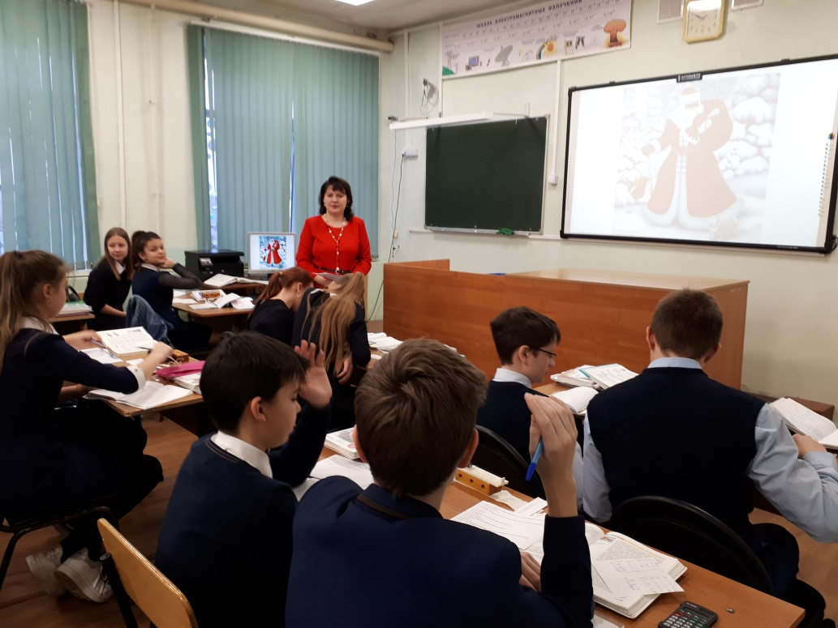
Учитель продемонстрировала актуализацию содержания и методов обучения за счет использования в учебном процессе результатов научного поиска и повышение эффективности самостоятельной работы школьников.
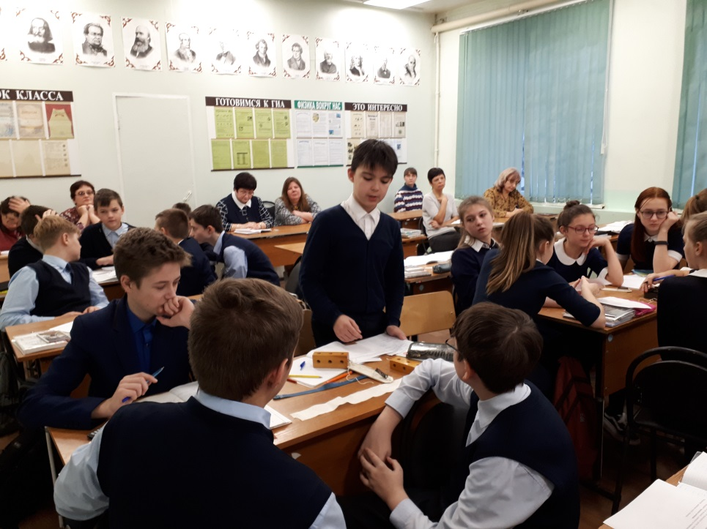
На данном уроке важным элементом учебного исследования была представлена гипотеза зависимости силы трения от площади опоры, от материала, от силы реакции опоры. Экспериментальные работы, проводимые учениками, включали этапы конструирования, анализа схем, трактовку результата. Все экспериментальные работы содержали элементы исследования, в процессе которых обучающиеся не только применяли известные законы и закономерности, но и получали навыки работы с измерением физических величин:
- максимально вдумчиво проверяли результаты экспериментов, подтверждающие заранее выдвинутую гипотезу;
- оценивали успешность выполнения исследования или эксперимента по степени достоверности полученных результатов;
- приобретали, наряду с исследовательскими, мыслительные умения, такие как умение анализировать, классифицировать, сравнивать, оценивать, проверять предположения, доказывать, выделять причинно-следственные связи, делать умозаключения, придумывать новое, вести диалог и решать проблемы в малых группах.
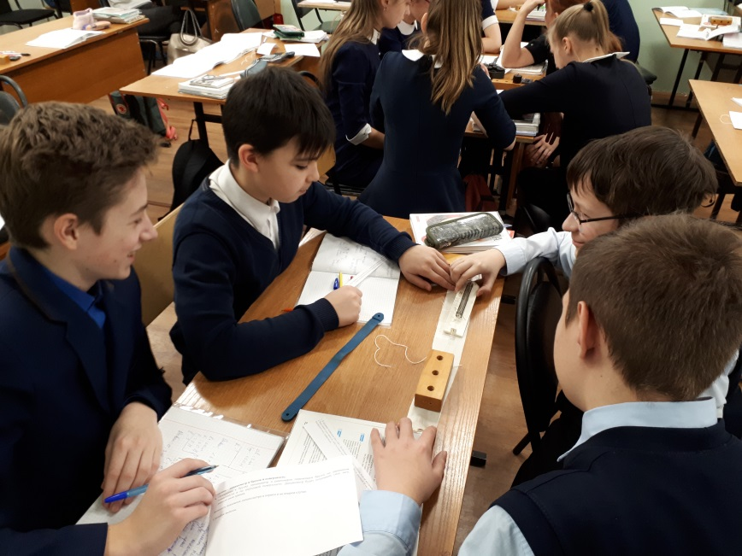
Главным результатом исследовательской деятельности явился интеллектуальный продукт, проверяющий гипотезы и устанавливающий истину в результате процедуры исследования. Построение урока с учетом включения элементов исследовательской деятельности обучающихся позволило индивидуализировать и дифференцировать процесс обучения с учетом способностей и интересов учеников. Исследовательская и экспериментальная деятельность как элемент современных образовательных технологий служит путем повышения положительной мотивации обучающихся к учебной деятельности и позволяет реализовать основной принцип системно – деятельностного подхода: учение не как простая трансляция знаний от учителя к учащимся, а как сотрудничество, совместная работа учителя и учеников в ходе решения учебных проблем и овладения знаниями.
Коллеги отметили, что урок Денисовой Е.Г. с точки зрения педагогической эффективности имел безусловный положительный эффект.
Мастер-класс по теме «Дидактическая игра как средство формирования ключевых компетенций школьников» дала учитель физики МБОУ СОШ № 2 п. Добринка Бабкова Татьяна Витальевна. Она показала совокупность приёмов и способов, применяемых в своей педагогической практике, и постаралась доказать, что дидактические игры могут и должны быть использованы на уроках физики в целях развития познавательных интересов учащихся и повышения эффективности обучения. Реализация игровых приёмов и ситуаций при урочной форме занятий происходит по таким основным направлениям:
- дидактическая цель ставится перед учащимися в форме игровой задачи;
- учебная деятельность подчиняется правилам игры;
- учебный материал используется в качестве её средства;
- успешное выполнение дидактического задания связывается с игровым результатом.
Использование игры на уроках, во внеклассной работе по физике наиболее эффективно способствует возникновению интереса у учащихся к физике. Учебные игры развивают организационные, мыслительные, мыслительно- речевые, творческие способности детей.
Бабкова Т.В. продемонстрировала разнообразие видов игр (индивидуальная, групповая, коллективная), подчеркнув, что в основе любой игры должны лежать физические знания или умения. Татьяна Витальевна привела примеры из своей практики ролевых игр («Суд над инерцией», «Суд над трением»), игр-тренингов по разным темам, игр-исследований и других, подчеркнув, что при использовании игровых технологий на уроках необходимо соблюдать следующие условия:
- игра должна соответствовать учебно-воспитательным целям урока;
- должна быть доступна для обучающихся данного возраста;
- при проведении игры должна быть умеренность по времени.
А в заключение своего мастер-класса Бабкова Т.В. привела слова А.М. Горького «Игра – путь детей к познанию мира, в котором они живут и который призваны изменить»
Педагогическую мастерскую по теме «Информационно-образовательная среда линии УМК «Сферы» - ресурс профессионального развития учителя» провела учитель физики МБОУ «Лицей № 1» п. Добринка Денисова Елена Геннадьевна.
Она, в частности, отметила, что учебно-методический комплект «Сферы» - это многокомпонентный образовательный продукт для общеобразовательных учреждений. УМК «Сферы» по физике представляет собой современную информационно-образовательную среду, сформированную на основе разнообразных информационных образовательных ресурсов и направленную на формирование творческой и интеллектуально развитой личности учащегося. Линия учебно-методического комплекта «Сферы» по физике представлена учебником с приложением на электронном носителе, тетрадью-тренажёрам, тетрадью-практикумом, тетрадью-экзаменатором, задачником, поурочным тематическим планированием. Она отметила, что в классах, где учебный процесс идёт с использованием учебно-методического комплекта «Сферы», процесс формирования у учащихся информационной компетентности, умение работать с информацией и ее источниками протекает более эффективно. Учебно-методический комплект «Сферы» позволяет создать индивидуальные образовательные маршруты» для обучающихся, обеспечивает безболезненный переход с одного уровня образования на другой и переключение между предметами, обеспечивает системности и облегчение усвоения учебного материала за счёт грамотно составленного учебника и других компонентов УМК. А самое главное - УМК «Сферы» освобождает педагогов от большого числа рутинных операций по подготовке к урокам и даёт возможность родителям активно включаться в образовательный процесс.
В заключение Елена Геннадьевна выразила пожелание, чтобы учителя других предметов ускорили переход на учебники «Сферы».
Практикум по решению задач второй части КИМ ЕГЭ провела методист МБОУ СОШ № 2 п. Добринка Коткова Наталия Михайловна. Она подробно остановилась на задачах по традиционно трудноусваиваемым темам: «Относительная влажность. Давление насыщенного пара», «Кинематика» и «Динамика», «Электродинамика». Наталия Михайловна познакомила присутствующих с изменениями в ОГЭ И ЕГЭ 2020 года по физике.

